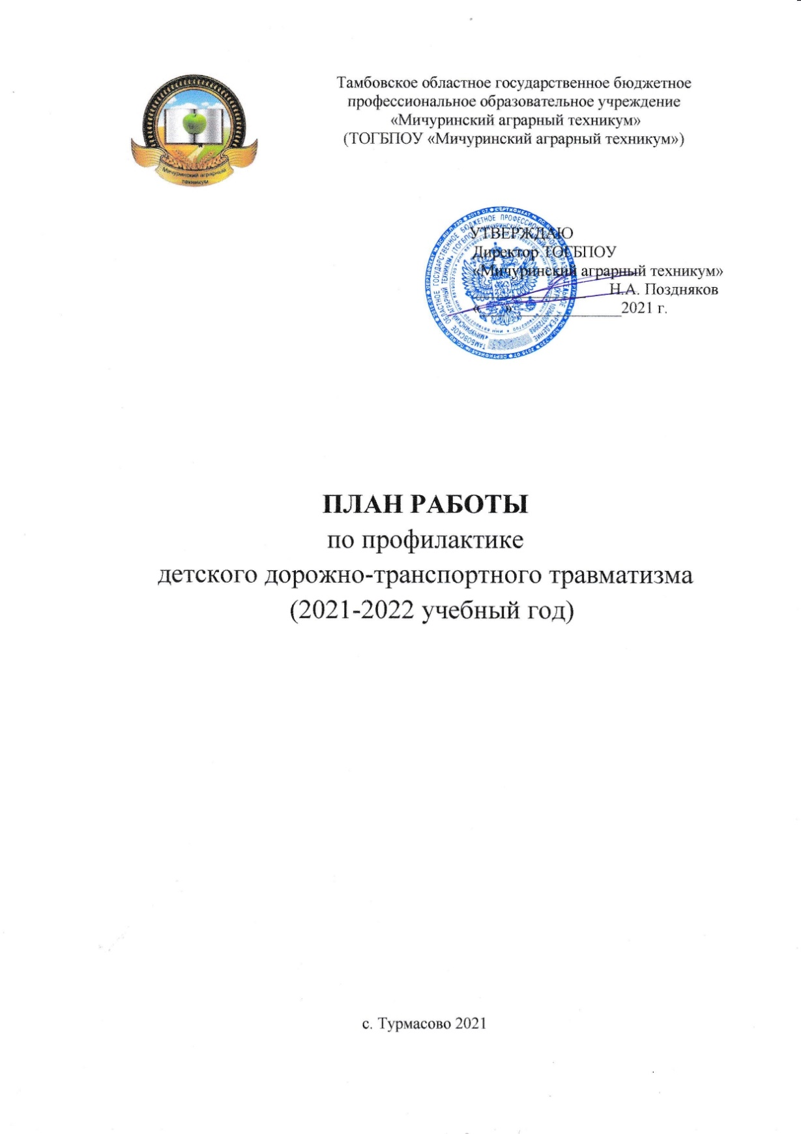
№ | Наименование мероприятий | Срок  выполнения | Ответственные | Отметка о выполнении
1 | Организация и проведение инструктивно-методических занятий по методике проведения занятий с обучающимися по безопасности дорожного движения с педагогическими работниками | 1 раз в квартал | Специалист по охране труда
2 | Обсуждение с обучающимися конкретных примеров дорожно-транспортных происшествий с участием несовершеннолетних | Один раз в квартал | Кураторы групп
3 | Разработка локальных документов, связанных с организацией работы по профилактике дорожно-транспортного травматизма обучающихся | По необходимости | Специалист по охране труда
4 | Проведение инструктажей с обучающимися по правилам дорожного движения, безопасного поведения на улицах и дорогах, о правилах перехода проезжей части, на объектах железнодорожного транспорта, под подпись | Сентябрь  январь  июнь | Кураторы групп
5 | Обновление и разработка новой памятки для обучающихся по правилам дорожного движения для велосипедистов, безопасности при вождении мопеда, скутера, правила катания на роликах, памятку для родителей | Сентябрь-октябрь | Преподаватели ПДД
6 | Проведение беседы инспектора ГИБДД ОМВД «Мичуринский»  «Профилактика дорожно-транспортных происшествий» | Октябрь | Зав.отделом  Хованова В.В.
7 | Организация и проведение общего родительского собрания «Профилактика ДДТТ в семье, техникуме, выполнение правил безопасности во время пребывания на улице, поведение детей в транспорте» Выступление инспектора ГИБДД | Ноябрь | Зав.отделом  Хованова В.В.
8 | Проведение месячника безопасности по профилактике детского дорожно-транспортного травматизма «Мы должны уважать дорогу, чтобы дорога уважала нас!» (по отдельному плану) | 02.09.2020-30.09.2020 | Зав.отделом  Хованова В.В.
9 | Разработка схемы-маршрутов безопасного движения обучающихся 1 курса из дома в техникум и обратно. Выявление обучающихся, которые пользуются железнодорожным транспортом | Сентябрь | Кураторы групп
10 | Внесение корректировок в «Паспорт дорожной безопасности» | Ежеквартально | Специалист  по охране труда
11 | Проведение занятий по профилактике детского дорожно-транспортного травматизма на уроках ОБЖ | В течение года | Преподаватель ОБЖ
12 | Встреча с сотрудниками ГИБДД ОМВД «Мичуринский»  Профилактика дорожно-транспортных происшествий. | Сентябрь  декабрь  июнь | Зав.отделом  Хованова В.В.
13 | Встреча с инспекторами ОДН ЛО МВД России на станции «Мичуринск» | Сентябрь  ноябрь  май | Зав.отделом  Хованова В.В.
14 | Инструктаж по технике безопасности, правилами дорожного движения, поведения в транспорте, в пути | Систематически перед выездами | Преподаватель ОБЖ
15 | Месячник безопасности дорожного движения (по отдельному плану) | Сентябрь | Преподаватель ПДД  зав.отделом  Хованова В.В.
16 | Выпуск и распространение памяток на знание правил дорожного движения для пешеходов и водителей вело и мототранспорта. | Сентябрь  апрель  волонтеры | Волонтеры
17 | Показ видео фильма «Железная дорога – на место для игр!». | Октябрь | Кураторы групп
18 | Проведение профилактического мероприятия «День памяти жертв ДТП» | 11-16 ноября | Преподаватели спец.дисциплин
19 | Осуществление контроля занятости максимально-возможного количества обучающихся в период зимних и летних каникул | Январь  июль  август | Кураторы групп
20 | Проведение инструктажей в связи с уходом на зимние каникулы | декабрь | Кураторы групп
21 | Размещение наглядных материалов по профилактике детского дорожно-транспортного травматизма на сайте техникума | Постоянно | Смыкова О.А.
22 | Проведение классных часов по тематике дорожной безопасности:  - «Дети и дорога»;  - «Знай правила дорожного движения»;  - «Дорожные знаки»;  - «Учимся быть пешеходами»;  - «Безопасности при вождении мопеда, скутера»;  - «Школа пешеходных наук»;  - «Мой друг велосипед»;  - «Круглый год: как рождаются опасные ситуации надорогах»;  - «Правовая ответственность водителей и пешеходов за нарушение ПДД»;  - «Бдительность на дорогах – залог безопасности»;  - «Причины несчастных случаев и аварий на улицах и дорогах» и др. | В течение года | Кураторы групп
23 | Проведение методического совещания для кураторов групп «Формы и методы работы по предупреждению детского дорожно-транспортного травматизма» | Февраль | Зав.отделом Хованова В.В.
24 | Проведение семинара на тему «Традиции и новации в изучении правил дорожного движения». Изучение опыта работы по профилактике ДДТТ | Март | Зав.отделом Хованова В.В.
25 | Проведение месячника безопасности по профилактике детского дорожно-транспортного травматизма «Внимание – дети!» (по отдельному плану) | Апрель | Зав.отделом Хованова В.В.
26 | Книжная выставка «Человек, автомобиль, дорога» | Май | Библиотекарь  Сычева И.В.
27 | Единый классный час «Обязанности водителей, пассажиров и пешеходов» | Май | Социальный педагог Хорошкова Л.В.
28 | Проведение бесед педагога-психолога «Концентрация внимания для ориентации в опасной ситуации для предотвращения угрозы жизни | В течение года | Педагоги-психологи

